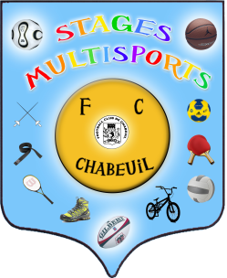
STAGE MULTISPORTS
FOOTBALL CLUB DE CHABEUIL

BULLETIN D’INSCRIPTION
Semaine du 16 au 20 Juillet 2018

NOM :  DATE DE NAISSANCE :  SEXE : MASCULIN FEMININ  PORTABLE PARENTS :  MAIL :  ADRESSE POSTALE : | PRENOM :  SPORT PRATIQUE :  SPORT PREFERE :  TEL FIXE :
RENSEIGNEMENTS MEDICAUX : allergies, asthme, régime alimentaire, etc. …

FORMULE CHOISIE : avec repas sans repas

FOURNIR UNE ATTESTATION D’ASSURANCE RESPONSABILITE CIVILE ET UN CERTIFICAT MEDICAL DE MOINS DE 3 MOIS (pour les non-licenciés au FC Chabeuil)

AUTORISATION PARENTALE
Je soussigné, Monsieur, Madame,
Autorise mon enfant (voir infos ci-dessus), à participer au STAGE MULTISPORT.
J’autorise également, le ou la responsable du stage, à prendre les dispositions nécessaires pour une éventuelle hospitalisation en cas de problème de santé.

Date : | Signature :
Les dossiers d’inscriptions doivent être OBLIGATOIREMENT accompagnés du REGLEMENT

SANS REGLEMENT, AUCUNE INSCRIPTION NE SERA VALIDEE.
INSCRIPTIONS A RENVOYER ACCOMPAGNER DU REGLEMENT :
FC Chabeuil – Stade Gaston BARDE – Quartier les Flandennes – 26120 CHABEUIL

CONTACT : FC CHABEUIL
Mail : fc-chabeuillois@lrafoot.org
Téléphone : 06.29.69.37.45
Site internet : fcchabeuil.footeo.com

